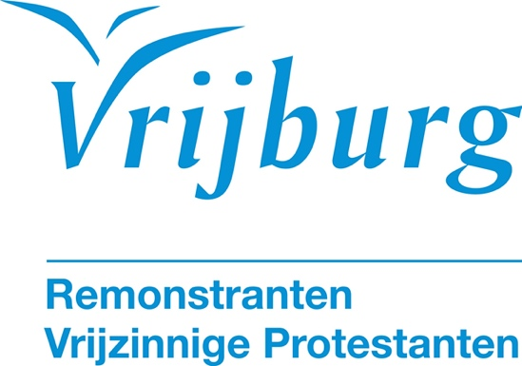

Dienst zondag 15 februari 2026

De opdracht aan alles wat ademt gaat voort

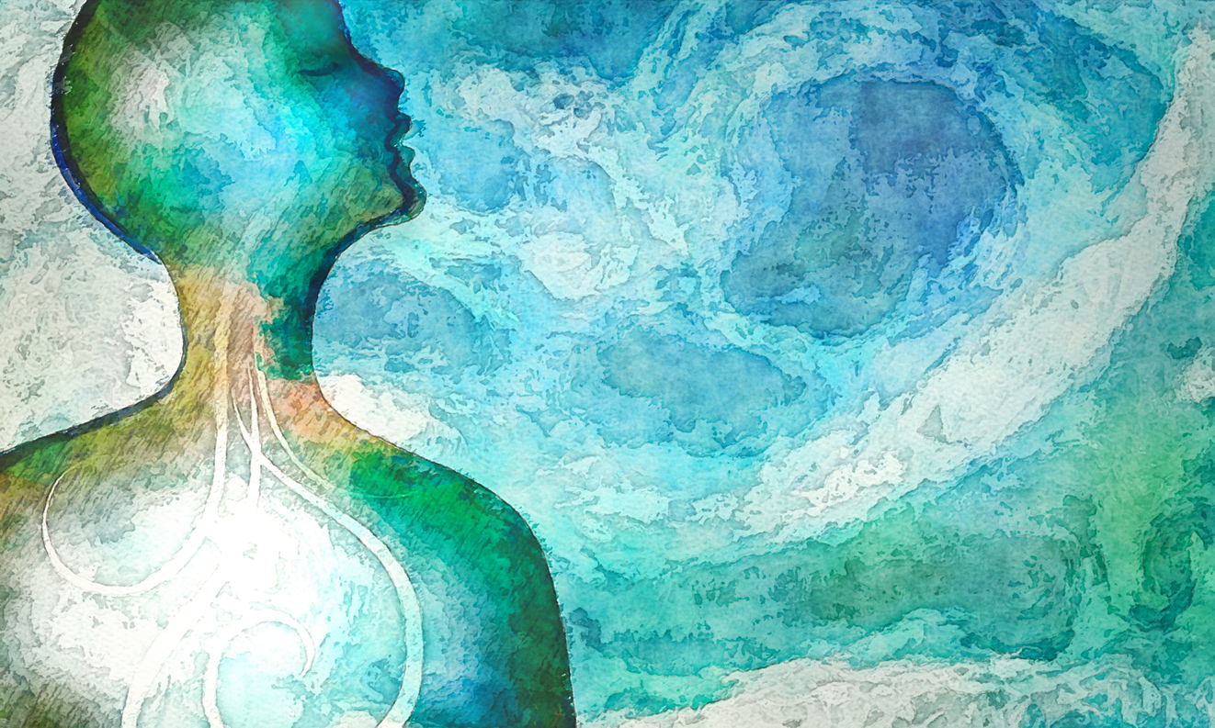
Ill. Getty Images

Voorganger: Madelief Brok
Organist: Jan Pieter Lanooy
Lector: Jet van Koppen

De kerkdienst wordt opgenomen en uitgezonden via www.vrijburg.nl en
via www.kerkdienstgemist.nl
Opening van de dienst

Orgelspel: Echo fantasie in C groot, Jan Pieterszoon Sweelinck

Luiden van d e klokken, welkom en korte mededelingen

Aansteken van de kaars en Stilte

De gemeente gaat staan

Openingslied: Vol van verwachting (Marijke de Bruijne; Eileen Silcocks)
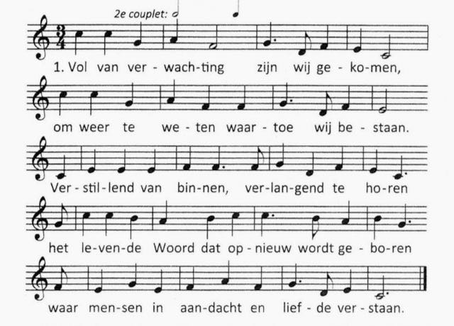
2 Tijd vloeit ineen; verleden wordt heden,
toekomst wordt nu, maar altijd blijft het Woord:
herinnerd te worden aan hoe wij bedoeld zijn,
herscheppen de wereld waarmee wij vergroeid zijn,
die opdracht aan alles wat ademt gaat voort.

3 Samen gekomen om te gaan vieren
uur van gemeenschap, van Woord en van Geest,
dat warm en met liefde en licht is doorweven,
ons helpt om ons leven gestalte te geven.
Verwachtingsvol zijn wij gereed voor dit feest.
De gemeente gaat zitten

Intentie

Inleiding op de viering

Lied: Altijd onderweg
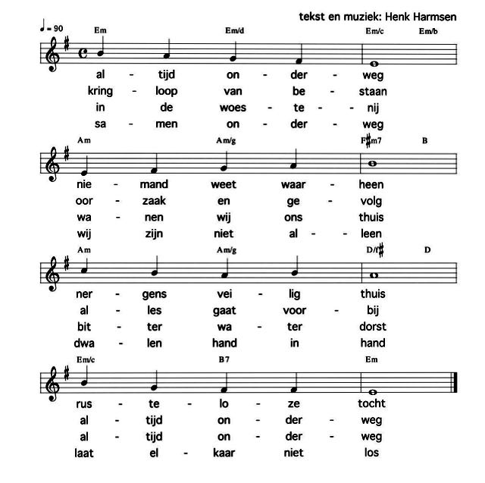

Lezing: Genesis 3 vers 18-19

Orgrelspel: Fughetta over Herr Christ, der einig Gottes Sohn, BWV 698 (lied voor de Epifaniëntijd), Johann Sebastian Bach

Overdenking deel 1

Lied 605
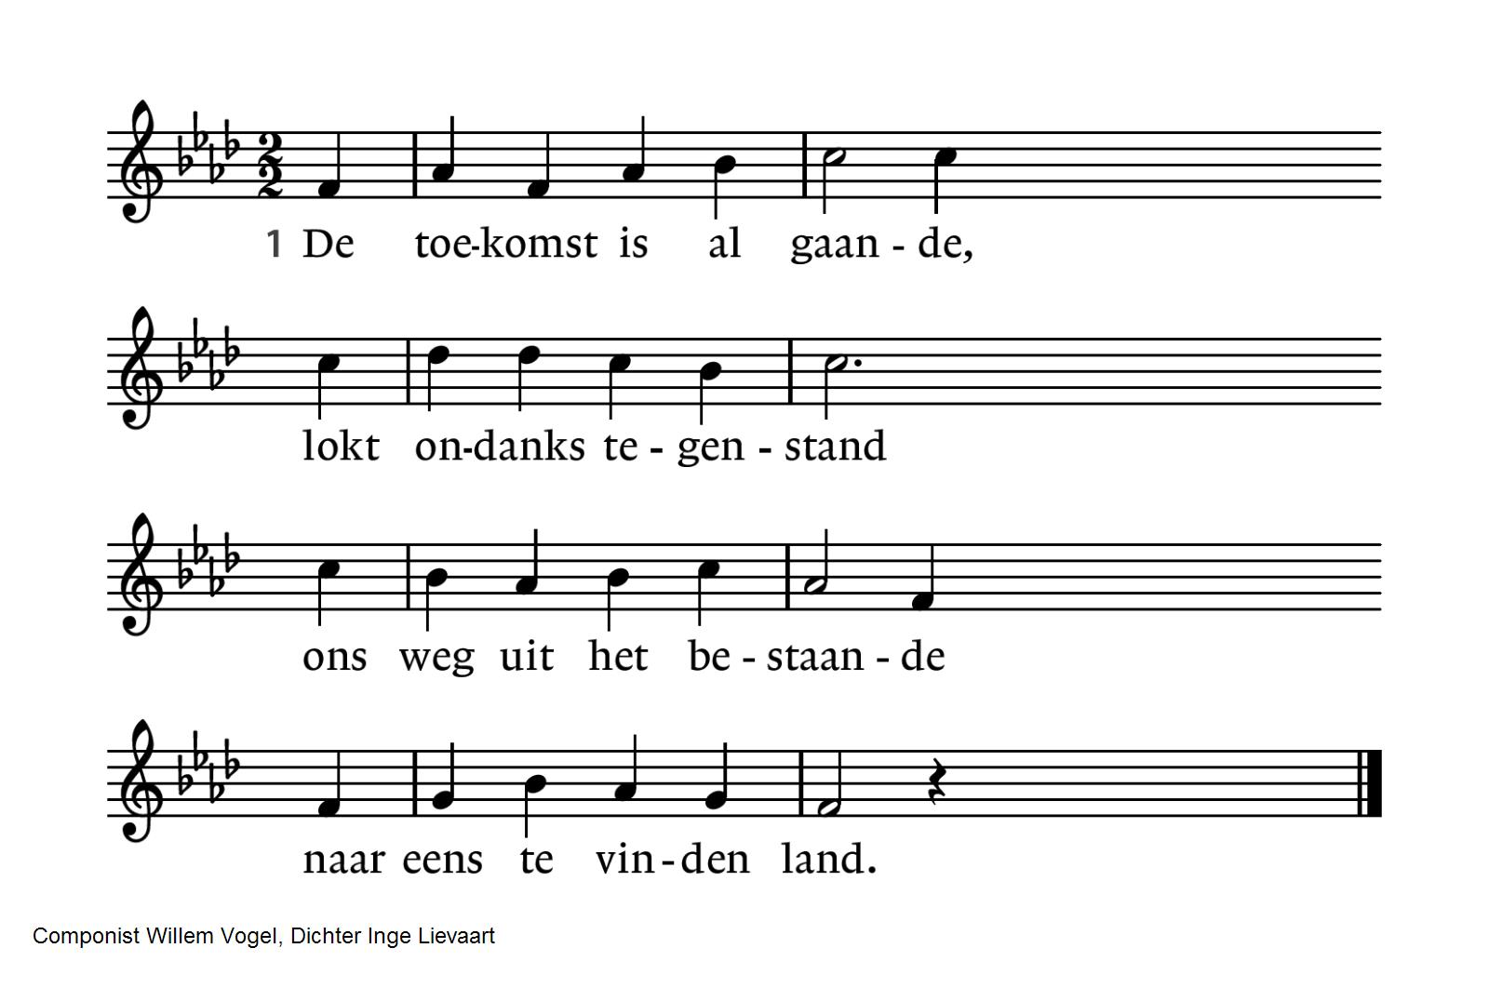
2 De toekomst is al gaande,  schept doorgang door de vloed,  dwars door het ongebaande  een pad dat voortgaan doet.  4 De toekomst is al gaande,  verborgen en gezien,  een stem die te verstaan is,  een God die draagt en dient. | 3 De toekomst is al gaande,  een bron in de woestijn  zingt tegen het vergaan in:  de dood zal niet meer zijn.  5 De toekomst houdt ons gaande,  voert ondanks tegenstand  ons uit het doods bestaande  naar nieuw, bewoonbaar land.

Overdenking deel 2

Stilte van 7 minuten

Stilte doorbreken met het Onze Vader:

Onze Vader, die in de hemel zijt,
Uw naam worde geheiligd, Uw Koninkrijk kome,
Uw wil geschiede op aarde zoals in de hemel.
Geef ons heden ons dagelijks brood.
En vergeef ons onze schuld
zoals ook wij onze schuldenaars vergeven.
En leid ons niet in verzoeking, maar verlos ons van het kwade.
Want van U is het koninkrijk en de kracht
en de heerlijkheid in eeuwigheid. Amen.

Overdenking deel 3

Stilte

Orgelspel: Improvisatie

Open ruimte

Mededelingen en collecten

De bloemen in deze dienst gaan naar mw. Nely W. Smits - van Drumpt.

Collectethema: Gemeente en anderen

Eerste collecte: Stichting Voedselbank Amsterdam
De Stichting Voedselbank Amsterdam (VBA) zet zich in voor huishoudens die niet meer in staat zijn om dagelijks het brood op de plank te krijgen. Zij functioneert als een schakel tussen overschot en verborgen gebrek in onze maatschappij. Voedsel dat goed eetbaar is maar niet meer verkocht wordt, wordt zowel aan huishoudens als aan sociale restaurants aangeboden. Voedselpakketten voor huishoudens worden verstrekt via meerdere distributiepunten.
Niet altijd is er voldoende aanbod van gratis voedsel. Om noodsituaties het hoofd te kunnen bieden en om te garanderen dat er ook voldoende producten met een lange houdbaarheidsdatum geleverd kunnen worden, moeten er soms aankopen gedaan worden.
Rekening: NL 49 INGB 0004 237 650 t.n.v. Stichting Voedselbank Amsterdam.

Tweede collecte: onze diaconie
De diaconie zet zich in voor de samenleving.
Zij ondersteunt mensen die in financiële moeilijkheden zijn gekomen. De diaconie ondersteunt voorts projecten In Amsterdam en ver daarbuiten.
Rekening: NL 56 INGB 0004 6269 79 o.v.v. 1730.

Voor digitaal collecteren maken wij gebruik van een algemene QR-code. Deze kunt u niet met uw eigen bank-app lezen maar wel met een algemene QR-code reader (bv Lens op Android of Camera op iPhone). U kunt ook in uw internetapplicatie naar vrijburg.nl/collecte1 en vrijburg.nl/collectediaconie gaan. In alle gevallen wordt u dan doorverwezen naar de ING Betaalverzoekpagina van Vrijburg.

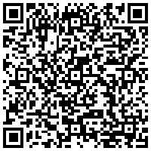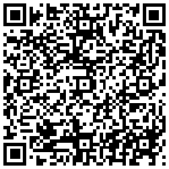
vrijburg.nl/collecte 1 vrijburg.nl/collectediaconie

De gemeente gaat staan

Slotlied 419
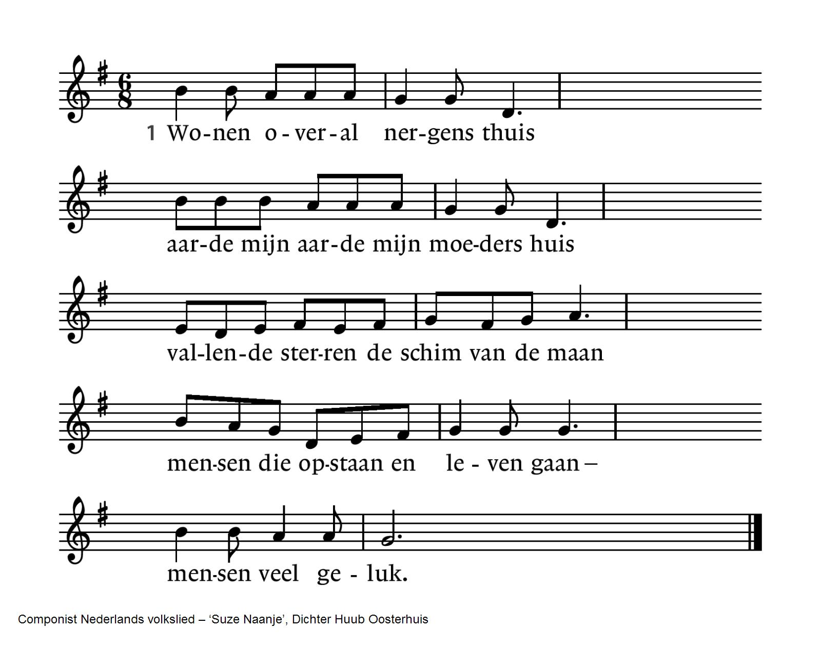
2 Wonen overal even thuis  handel en wandel en huis na huis  loven en bieden op waarheid en waan  wagen en winnen en verder gaan –  mensen veel geluk. | 3 Wonen overal bijna thuis  aarde mijn hemel mijn vaders huis  stijgende sterren de lach van de maan  mensen die dromend een stem verstaan –  mensen veel geluk.

Uitzending en zegen

Orgelspel: Fuga in G groot, BWV 541, Johann Sebastian Bach

Na de dienst is er gelegenheid met elkaar koffie of thee te drinken

Agenda
[Aankondiging van evenementen in Vrijburg. Zie voor meer informatie altijd de website van Vrijburg en/of het meest recente (digitale) Maandblad]

Zondag 22 februari 10:30 uur kerkdienst met Avondmaal en Cantorij.
Voorganger: ds. Rosaliene Israël.

Op Aswoensdag 18 februari begint de Veertigdagentijd; een tijd van bezinning die duurt tot Pasen. Om daaraan extra vorm te geven houden we op de woensdagen 25 februari, 4, 11,18 en 25 maart om 12:30 – 13:00 uur een Taizégebed in Vrijburg. De lezingen die daarbij centraal staan sluiten aan bij het thema van deze veertigdagentijd “Vertel me iets goeds”. Iedereen van harte welkom!

Donderdag 19 februari 12.30 –14:00 uur maandelijkse Vrijburglunch. Iedereen van harte welkom! Gastheer is Maarten Lubbers en de predikant is in principe ook aanwezig. Bijdrage per lunch is minimaal € 7,50. Geef u svp uiterlijk 18 november op via info@vrijburg.nl of 020-671 42 77.

Aansluitend op de Vrijburglunch op donderdag 19 februari 14:00 uur Toneelleeskring. Het eerstvolgend bezoek aan een theatervoorstelling wordt voorbereid. Contactpersoon: Wiep Wegenwijs, tel. 020 6137935 of wegenwijswiepkje@gmail.com.

Donderdagavond 19 februari 20:00 uur in de Moddermanzaal voorbereidingsavond Vrijburgreis naar Friesland (16-20 september 2026).
In 2024 was onze bestemming Münster en maakten we o.a. kennis met Jan van Leijden en zijn volgelingen, de wederdopers, die er dachten het nieuwe Jeruzalem te hebben gevonden, maar het met de dood moesten bekopen.

In Friesland vervolgen we o.a. het spoor van de opkomst van de wederdopers of doopsgezinden en de rol van Menno Simons daarin.
We bezoeken historische plaatsen, bezichtigen meerdere bezienswaardige kerken, de musea Belvedère in Heerenveen, Jopie Huisman museum in Workum en het Fries museum in Leeuwarden.
Ook bezoeken we zeker een adellijke state of stinse.
En natuurlijk gaan we naar Dokkum, waar Bonifatius is vermoord in 754. We bezoeken de Bonifatiusbron en kapel.
Tijdens de reis verblijven we in het Notiz hotel waar studenten van de Hotel Management School NHL Stenden worden opgeleid en werken.
Het moderne hotel is op loopafstand van het centrum van Leeuwarden. Het verblijf is inclusief busvervoer, ontbijt en avondeten.
Ook de lunches, entrees, fooien en kosten voor gidsen zijn inbegrepen.
Simon Duursema, die eerder de reizen naar Groningen en Münster voor ons voorbereid en begeleid heeft, is ook deze keer onze reisbegeleider.
Uitgaande van minimaal 25 deelnemers is de prijs:
Voor een 2 persoonskamer, per persoon € 835,00
Voor een 1 persoonskamer, per persoon € 995,00
Om een indruk te krijgen wie en hoeveel reisgenoten er in principe mee willen naar Friesland vragen we je een email te sturen naar Carolien Morée, carmoree@kpnmail.nl.
Zij stuurt je dan een -digitaal- deelnameformulier.

Donderdag 26 februari krijgt u de mogelijkheid in het Allard Pierson Museum stukken te bekijken uit de bijzondere collectie van de Remonstrantse Gemeente Amsterdam, waaronder de Hugo de Groot banden.
Om 14:00 uur en 15:30 uur is er ruimte voor steeds 15 personen. Van tevoren opgeven bij Info@vrijburg.nl.
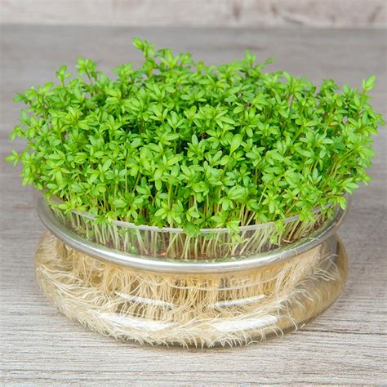
Na de kerkdienst met kinderkerk van 1 maart nemen we met een eenvoudige lunch afscheid van jarenlang begeleidster Elianne Roelandse. Alle ouders en kinderen worden hiervoor hartelijk uitgenodigd. De kinderen nemen het zaaigoed, dat ze op 1 februari mee naar huis hebben genomen om te verzorgen, mee en van de oogst wordt genoten tijdens de lunch.

Tot 22 mei laat Mark van Praagh, die zijn atelier heeft op de zolder van Vrijburg, onder het motto Kwetsbaar en sterk, licht en donker zijn werk zien in de Moddermanzaal.
Juist nu de natuur zo kwetsbaar is, wil Mark de schoonheid ervan verbeelden in zijn olieverven.
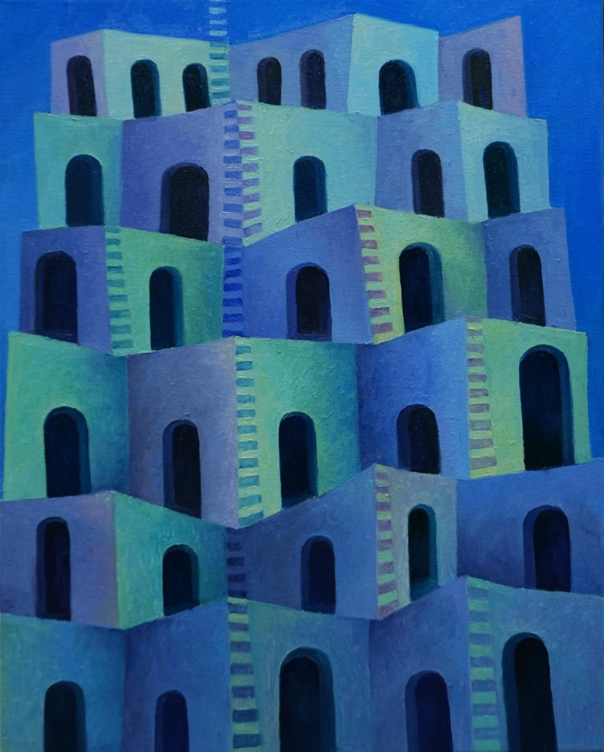
Voorts is er een nieuwe serie olieverven te zien van geabstraheerde architectuur en tenslotte nieuwe schilderijen van Amsterdamse grachten bij avond.
Daarnaast hangt er grafiek.: lino’s, houtsnede en sjabloondrukken. O.a. ‘Genesis’: een lino van een boom met een stam, verbeeld als twee mensen die het gebladerte dragen alsof het oude teksten zijn. Is het ‘De Boom’ uit het paradijs?
De lino ‘Ark of Survival’ lijkt ook naar een bijbels gegeven te verwijzen, maar nu als een hedendaagse ark op weg over zee naar een nieuwe onzekere en tegelijk hoopvolle toekomst. Ook hier is de zee vormgegeven als onleesbare tekens waar de Ark in drijft.
De tentoonstelling kan door de week worden bezocht op dinsdag, woensdag en donderdag. Graag van tevoren bellen: 020-6714277.

=============================================================
Voorgangers van Vrijburg zijn ds. Rachelle van Andel en ds. Rosaliene Israël, rosaliene.israel@vrijburg.nl.
Rachelle is met zwangerschapsverlof t/m 25/2/2026. Zie voor haar waarneming: https://www.vrijburg.nl/zwangerschapsverlof-rachelle-van-andel/

Algemeen
Vrijburg is een vrijzinnige christelijke geloofsgemeenschap, gevormd door Remonstranten en Vrijzinnige Protestanten.
Vrijheid, verdraagzaamheid, verantwoordelijkheid en ruimte voor ieders persoonlijk geloof zijn belangrijke uitgangspunten die terugkomen in kerkdiensten, gespreksgroepen en overige activiteiten.
Voor de verschillende Nieuwsbrieven kunt u zich aanmelden via onze website: www.vrijburg.nl.

